
UNIVERSIDADE FEDERAL DE MINAS GERAIS
GRADUAÇÃO EM SISTEMAS DE INFORMAÇÃO
INTERAÇÃO HUMANO-COMPUTADOR

EXERCÍCIO 1
QUALIDADES DE USO

Mateus Henrique Souza Silva
2020006841

1) Em aula vimos que a usabilidade de um sistema está relacionada a 5 diferentes fatores. Identifique um exemplo de baixa usabilidade em um sistema interativo e apresente. Para isso:
a. Inclua a tela que ilustra o problema, indicando-o na imagem
b. Explique o problema em questão
c. Que(s) fator(es) estão sendo violados neste exemplo?. Justifique.

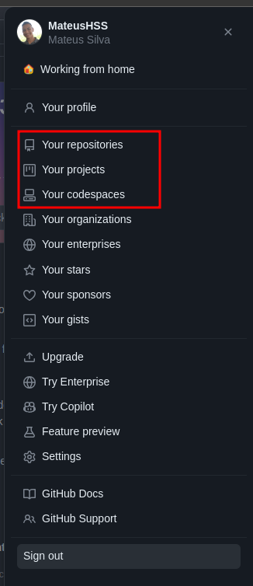
a)
b) Na tela acima da plataforma Github, podemos observar algumas opções que podem parecer ambíguas para o usuário que não possui familiaridade com a plataforma. As opções “Your repositories”, “Your projects” e “Your codespaces” para um usuário que ainda não tem familiaridade com os termos e suas diferenças, podem não ser algo que não identifiquem bem o que cada opção representa.
c) No exemplo citado acima, são violados os princípios da facilidade de aprendizado (learnability) e facilidade de recordação (memorability), tendo em vista que o usuário pode se confundir algumas vezes até que se acostume com os termos.

2) Identifique um exemplo de baixa comunicabilidade em um sistema interativo e apresente. Para isso:
a. Inclua a tela que ilustra o problema, indicando-o na imagem
b. Explique o problema em questão, indicando qual a falha de comunicação do projetista do sistema.

a)
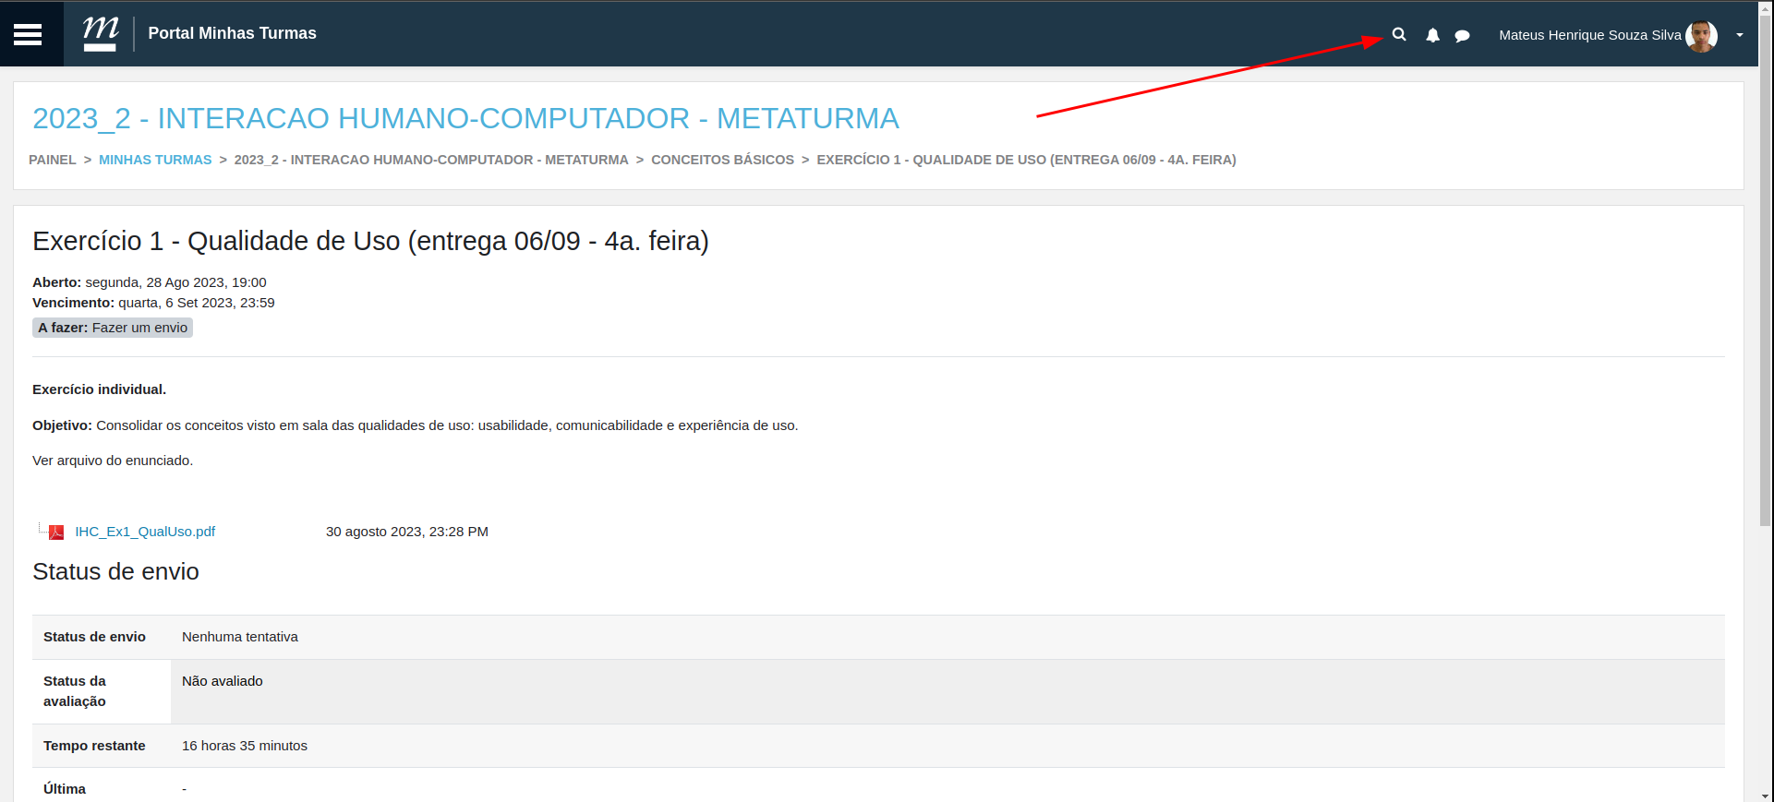
b) Na tela acima da plataforma Moodle, usada pelos professores e alunos da UFMG para gerenciamento das suas disciplinas, é possível observar um ícone de lupa na barra superior do sistema, que indica uma possível busca. Porém, a funcionalidade se torna vaga demais, pois alguns questionamentos e interpretações podem ser feitos, como por exemplo: “O que especificamente essa busca vai me retornar”, “Por quais termos eu posso pesquisar algo dentro dessa busca?”, “Essa busca será feita nas minhas disciplinas? Nos meus exercícios? Materiais? Configurações da plataforma?”

3) Identifique um exemplo de baixa acessibilidade em um sistema interativo pensando especificamente na interação do usuário cego. Selecione um problema que não seria um problema para o usuário vidente. (Obs: Escolha um problema que não esteja relacionado com o de captcha). Para o problema apresentado, apresente:
a. A tela sendo vista (imagem) (Note que se tiver mais de um problema identificado na mesma tela, basta colocar a imagem uma vez, mas por favor indiquem na tela cada um dos problemas).
b. Explique o problema em questão. Caso use o leitor de tela para identificar o problema, indique o que apresenta para o usuário (i.e. inclua a transcrição do que foi verbalizado pelo leitor).

a)
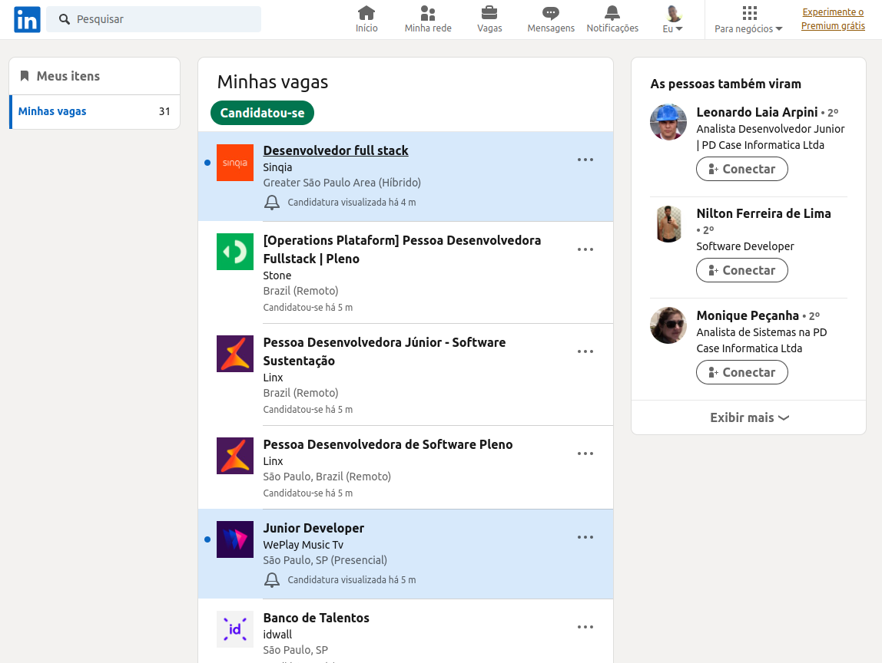
b) Na tela acima, podemos observar que não fica claro o status das candidaturas do usuário, fazendo assim com que um usuário cego tenha que entrar em cada candidatura para que seja possível verificar o status de cada uma. Isso dificultaria bastante a utilização da plataforma por um usuário cego.

4) Explique seu entendimento sobre o conceito experiência de uso através do relato de alguma experiência que você tenha vivenciado com algum sistema. Para isso, considere 2 sistemas similares (i.e. que tenham o mesmo objetivo) com os quais teve experiências de uso bem distintas, neste caso explique esta diferença da experiência. Lembre-se de incluir no seu relato aspectos mais amplos da sua vivência com o sistema, como emoções ou mesmo aspectos que vão além da interação (e.g. atualização do sistema). Se possível, inclua telas ilustrando os sistemas ou aspectos dos mesmos que ajudem a entender seu relato.
Nesse sentido, farei uma comparação do sistema de declaração de imposto de renda da receita federal brasileira, o qual está disponível tanto online, quanto para download em sua versão desktop. Na versão para desktop é possível observar uma interface um pouco menos intuitiva e atrativa para o usuário, como é possível observar na imagem abaixo:
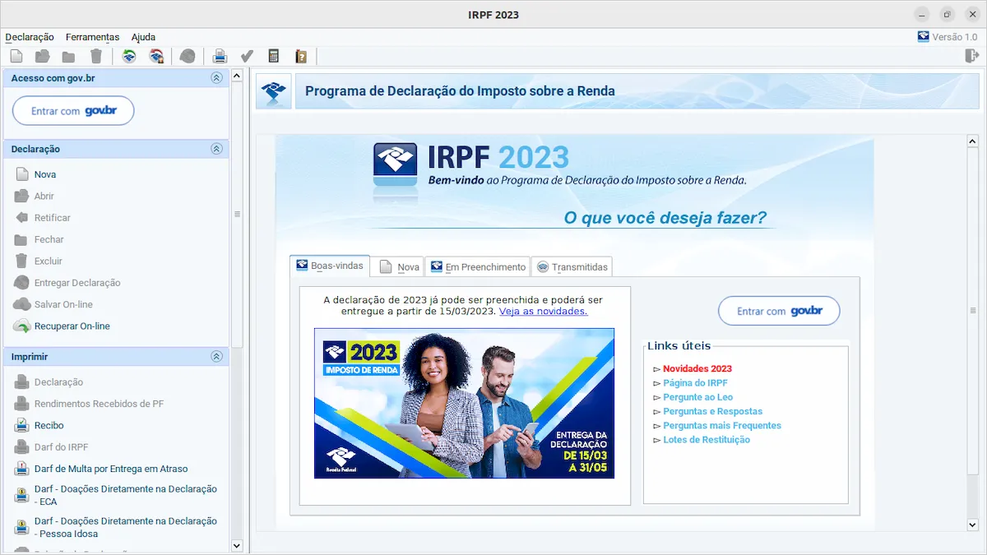
Já na versão online de 2023, o sistema de declaração de imposto de renda se tornou muito mais intuitivo e atrativo para o usuário, fazendo com que o mesmo seja de uma utilização facilitada através de ícones intuitivos, cores e sessões bem divididas de diferentes objetos a declarar, como mostra a imagem a seguir:
